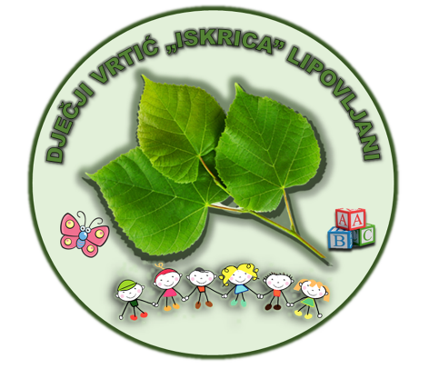

IZVJEŠĆE O UPISIMA U DJEČJI VRTIĆ ISKRICA LIPOVLJANI 2022./2023. GOD.
Upisi u DV Iskrica Lipovljani su zaključeni 10.07. 2022. g.
Natječaj za cjelodnevni programu (10-satni) raspisan je za 18 mjesta , a za poludnevni program (5-satni) 25 mjesta.
U DV Iskrica do 10.07.2022. za cjelodnevni program (10-satni) stiglo 18 prijava, od toga 3 za djecu koja ne navršavaju 3 godine do 01.09.2022.
Zamolbe za djecu koja navršavaju 3 god. tokom pedagoške godine 2022./2023. rješavati će se pojedinačno , ovisno o tome kada dijete navrši 3 god.
Za poludnevni program pristiglo je 16 prijava.
Sve zamolbe ( za oba programa) koje su zaprimljene do 10.07.2022.g pozitivno su riješene (za djecu koja navršavaju 3 god. do 01.09.2022.)
Zamolbe za poludnevni program i dalje se mogu donijeti u vrtić ili poslati na mail ,jer mjesta u poludnevnom programu još ima.
Novoupisana djeca u svoje programe kreću 01.09. 2022.g prema planu adaptacije. Plan adaptacije za svoje dijete roditelji će dobiti na roditeljskom sastanku, koji će se održati 31.08.2022.(srijeda) u 16.00 sati u prostorima vrtića.
Roditelji će još biti obaviješteni o roditeljskom sastanku za novoupisanu djecu i telefonskim putem ili putem maila.
Novoupisana djeca prije polaska u vrtić (svih programa), moraju obaviti liječnički pregled kod liječnika dječje medicine i donijeti potvrdu prije dolaska u vrtić ,(poludnevni i cjelodnevni program krajem kolovoza ,a djeca predškolskog programa ( Mala škola) krajem rujna).
Prijave za program Predškole ( za djecu koja ne pohađaju redovan vrtićki program, bilo cjelodnevni ili poludnevni) traje do 30.09.2022.g.
Ravnateljica moli roditelje da što prije prijave djecu za predškolski program (Mala škola), zbog lakše i pravovremene organizacije programa.

Za sve nejasnoće i upite roditelji mogu nazvati
tel. 044/676-003 ili moby: 091/4400392.
Svoje upite mogu slati i na mail: vrtic.lipovljani@gmail.com

Ravnateljica:
Marija Duda

